
Guide du débutant
Chapitre 9
Débuter avec Math
Éditeur d’équation avec LibreOffice

Copyright
Ce document est Copyright © 2010–2012 par ses contributeurs tels que listés ci-dessous. Vous pouvez le distribuer et/ou le modifier sous les termes des licences GNU General Public License (http://www.gnu.org/licenses/gpl.html), version 3 ou ultérieure ou Creative Commons Attribution License (http://creativecommons.org/licenses/by/3.0/), version 3.0 ou ultérieure.
Tous les noms de marque à l'intérieur de ce guide appartiennent à leur propriétaire légitime.
Contributeurs
Jean Hollis Weber Hazel Russman
Traducteur
Laurent Balland-Poirier
Relecteurs : Philippe Clément Bernard Siaud
Retours
Veuillez envoyer vos commentaires ou suggestions à propos de ce document à : discuss@fr.libreoffice.org
Remerciements
Ce chapitre est basé sur le Guide Math OpenOffice.org 3.3. Les contributeurs de ce livre sont :
Daniel Carrera Agnes Belzunce TJ Frazier
Peter Kupfer Ian Laurenson Janet M. Swisher
Jean Hollis Weber Michele Zarri
Des ajouts ont été effectués à partir du guide allemand Math Handbuch pour LibreOffice 3.4 (traduit en anglais par Hazel Russman). Les contributeurs de ce livre sont :
Regina Henschel Christian Kühl Florian Reisinger
Gisbert Friege (Dmaths) Jochen Schiffers
Pour la version française, des ajouts ont été effectués à partir du How-To Math français pour LibreOffice. Les contributeurs de ce livre sont :
Bernard Siaud Frédéric Parrenin
Date de publication et version du logiciel
Publié le 23 août 2012. Basé sur LibreOffice 3.5.6.

Note pour les utilisateurs Mac
Certaines combinaisons de touches et certains éléments de menus sont différents entre un Mac et Windows ou Linux. La table ci-dessous donne quelques équivalents pour les instructions de ce chapitre. Pour une liste plus détaillée, voyez dans l'Aide.
Windows/Linux | Équivalent Mac | Effet
Sélection de menu Outils > Options | LibreOffice > Préférences | Accès aux options de paramétrage
Clic droit | z+clic | Ouvre un menu contextuel
Ctrl (Contrôle) | z (Commande) | Utilisé avec d'autres touches
F5 | Maj+z+F5 | Ouvre le Navigateur
F11 | z+T | Ouvre la fenêtre Styles & Formatage
Table des matières
Copyright 2
Note pour les utilisateurs Mac 2
Qu’est-ce que Math ? 5
Pour commencer 5
Créer une équation comme un document séparé 5
Insérer une formule dans un document Writer 6
Écrire une formule 6
La fenêtre Éléments 7
Menu clic-droit (contextuel) 9
Balisage 9
Caractères grecs 10
Modifier une formule 12
Positionnement dans les formules 12
Les accolades sont vos amies 12
Faire de grandes parenthèses (pour les matrices) 13
Parenthèses isolées ou dépareillées 13
Reconnaissance des fonctions dans Math 14
Équations sur plusieurs lignes 14
Ajouter des limites aux signes somme ou intégrale 15
Écrire une dérivée 15
Caractères du balisage en tant que caractères normaux 16
Texte dans une formule 16
Alignement des équations sur leur signe égal 17
Modification de l’apparence des formules 17
Modifier la taille de police 17
Modifier la police 18
Modifier la couleur 20
Les formules dans Writer 20
Numérotation des équations 20
Position 22
Espacement 22
Mode Texte 22
Arrière-plan, bordures et taille 23
Créer une bibliothèque de formules 23
Insertion rapide de formule 23
Personnalisations 23
Personnaliser le catalogue 23
Mise en forme par défaut avec style 25
Application aux formules chimiques 26
Commandes Math – Référence 26

Qu’est-ce que Math ?
Math est le module de LibreOffice pour écrire des équations mathématiques et chimiques. Il est en général utilisé comme éditeur d’équation pour les documents texte, mais il peut être utilisé avec d’autres types de documents ou comme module en soi. Lorsqu’il est utilisé dans Writer, l’équation est considérée comme un objet à l’intérieur du document texte.
Note | L’éditeur d’équation est utilisé pour écrire des équations sous forme symbolique comme dans l’équation 1. Si vous cherchez à évaluer une valeur numérique, consultez le Guide Calc.

(1)
ou

Pour commencer
Vous pouvez créer une équation (formule) comme un document séparé ou vous pouvez l’insérer dans un document Writer ou dans un autre module LibreOffice.

Créer une équation comme un document séparé
Pour créer une équation en tant que document séparé, ouvrez le module Math de LibreOffice avec une de ces méthodes :
- Dans la barre de menu, sélectionnez Fichier > Nouveau > Formule.
- Dans la barre d’outils standard, cliquez sur le triangle à gauche de l’icône Nouveau et sélectionnez Formule.
- À partir du centre de démarrage, cliquez sur Formule.
Un document formule vide s’ouvre comme sur la Figure 1.
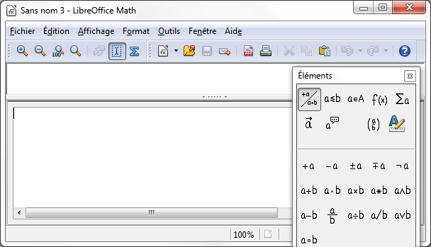
Figure 1 : Un document formule vide
La zone supérieure est la fenêtre de visualisation, où l’équation va apparaître pendant et après l’écriture. La zone inférieure est l’éditeur d’équation, où le code de l’équation est tapé. La fenêtre flottante Éléments va aussi apparaître.

Insérer une formule dans un document Writer
Pour insérer une formule dans un document Writer, ouvrez le document et sélectionnez dans la barre de menu Insertion > Objet > Formule.
Par défaut, l’éditeur d’équation apparaît en bas de la fenêtre Writer, ainsi que la fenêtre flottante Éléments. Une boite avec une bordure grise va également apparaître dans votre document, à l’endroit où la formule sera affichée, comme le montre la Figure 2.
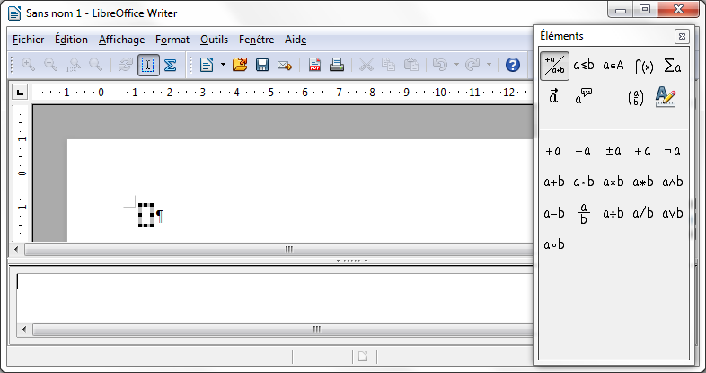
Figure 2: Éditeur d’équation, fenêtre Éléments et placement de l’équation dans Writer
Astuce | Si la fenêtre Éléments est absente, faîtes-la apparaître avec Affichage > Éléments.
Quand vous avez fini de taper la formule, vous pouvez fermer l’éditeur en appuyant sur la touche Échap. ou en cliquant hors de la formule dans le document principal. Un double-clic sur l’équation ouvrira à nouveau l’éditeur, pour pouvoir modifier la formule.
Les formules sont insérées en tant qu’objets OLE. Dans un document Writer, la formule est ancrée par défaut comme caractère. Elle est ainsi incluse dans la continuité du texte. Comme pour tout objet OLE, vous pouvez modifier l’ancrage et rendre la formule flottante. Dans les documents Calc, Impress et Draw, les formules sont insérées comme objets OLE flottants.
Si vous avez régulièrement besoin d’insérer des formules, il est conseillé d’ajouter le bouton Formule à la barre d’outils Standard ou de créer un raccourci clavier (voir la section Personnalisations du Guide Math).

Écrire une formule
L’éditeur d’équation utilise un langage de balisage pour afficher les formules. Par exemple, %bêta créer le caractère grec bêta (). Ce balisage est conçu pour être lu comme de l’anglais (ou du français pour les caractères grecs et spéciaux) autant que possible. Par exemple, a over b donne une fraction : (over signifiant au-dessus en anglais).
Vous pouvez écrire une formule de trois manières :
- Sélectionnez un symbole de la fenêtre Éléments.
- Cliquez-droit dans l’éditeur d’équation et sélectionnez le symbole à partir du menu contextuel.
- Tapez le balisage dans l’éditeur d’équation.,
Le menu contextuel et la fenêtre Éléments insèrent le balisage correspondant à un symbole. Cela permet d’apprendre simplement le balisage de LibreOffice Math.
Note | Cliquez sur le corps du document pour quitter l’éditeur de formule.  Double-cliquez sur une formule pour retourner dans une formule.

La fenêtre Éléments
La méthode la plus simple pour écrire une formule est la fenêtre Éléments.
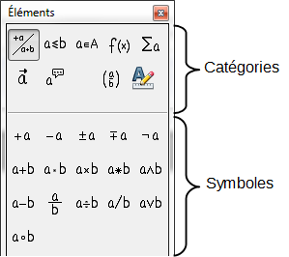
Figure 3 : Les symboles sont répartis en catégories
La fenêtre Éléments est divisée en deux parties principales :
- Le haut présente les catégories de symboles. Cliquez sur celles-ci pour changer de liste de symboles.
- Le bas présente les symboles disponibles dans la catégorie courante.
Astuce | Vous pouvez masquer ou afficher la fenêtre Éléments avec Affichage > Éléments.

Exemple 1 :
Dans cet exemple, nous allons entrer une formule simple :. Dans la fenêtre Éléments :
- Sélectionnez le bouton en haut à gauche de la section des catégories (haut).
- Cliquez sur le symbole multiplication.
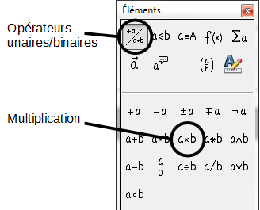
Figure 4 : Sélection du symbole multiplication
Quand le symbole multiplication est sélectionné dans la fenêtre Éléments, deux actions ont lieu :
- L’éditeur d’équation affiche le balisage : <?> times <?>
- Le corps du document affiche une boîte grise comme ceci :

Figure 5 : Résultat de la sélection du symbole multiplication
Les symboles <?> affichés Figure 5 sont les emplacements que vous pouvez remplacer par d’autres textes, par exemple 5 et 4. L’équation va se mettre à jour automatiquement, et le résultat devrait ressembler à la Figure 6.
Astuce | Lors de l’édition d’une formule, les places réservées sont marquées par des carrés dans les formules et des <?> dans la fenêtre de commande. Utilisez F4 et Maj+F4 pour naviguer entre ces emplacements.

Figure 6 : Résultat après avoir tapé 5 et 4 à côté de l’opérateur multiplication
Astuce | Pour éviter la mise à jour automatique de l’équation, sélectionnez Affichage >Rafraîchir automatiquement l’affichage. Pour rafraîchir une formule manuellement, appuyez sur F9 ou sélectionnez Affichage > Actualiser.

Menu clic-droit (contextuel)
Une autre façon d’accéder aux symboles mathématiques est de faire un clic-droit dans l’éditeur d’équation. Un menu contextuel s’affiche alors comme sur la Figure 7. Les entrées de ce menu correspondent à ceux de la fenêtre Éléments, avec quelques commandes supplémentaires.
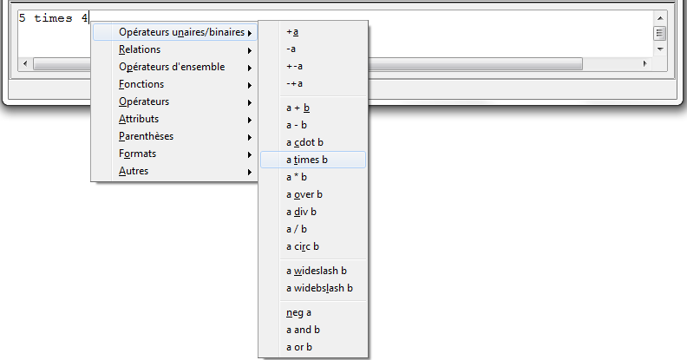
Figure 7 : Menu contextuel par clic-droit
Note | Ni la fenêtre Éléments, ni le menu contextuel ne contiennent la liste complète des commandes. Quelques commandes non usuelles nécessitent de taper leurs balises. L’annexe du Guide Math propose une liste complète des commandes.

Balisage
Vous pouvez taper directement le balisage dans l’éditeur d’équation. Par exemple, vous pouvez taper 5 times 4 pour obtenir . Si vous connaissez le balisage, c’est la méthode la plus rapide pour entrer une formule.
Astuce | Le balisage correspond à l’écriture en anglais des formules.
Le tableau ci-dessous présente une liste rapide des équations communes et leur balisage respectif.
Affichage | Commande | Affichage | Commande
 | a = b |  | sqrt {a}
 | a^2 |  | a_n
 | int f(x) dx |  | sum a_n
 | a <= b |  | infinity
 | a times b |  | x cdot y

Caractères grecs
Les caractères grecs (, etc.) sont courants dans les formules mathématiques. Ces caractères ne sont pas disponibles dans la fenêtre Éléments ou par le menu contextuel. Heureusement, le balisage des caractères grecs est simple : tapez un symbole % suivi par le nom du caractère en français.
- Pour écrire un caractère en minuscule, tapez le nom du caractère en minuscule.
- Pour écrire un caractère en majuscule, tapez le nom du caractère en majuscule.
- Pour écrire le caractère en italique, insérez un i entre le % et le nom du caractère.
Un tableau complet des caractères grecs est fourni en annexe du Guide Math. Le tableau ci-dessous présente quelques exemples.
Minuscule | Majuscule | Minuscule italique | Majuscule italique
%alpha | %ALPHA | %ialpha | %iALPHA
%bêta | %BÊTA | %ibêta | %iBÊTA
%gamma | %GAMMA | %igamma | %iGAMMA
%psi | %PSI | %ipsi | %iPSI
%phi | %PHI | %iphi | %iPHI
%thêta | %THÊTA | %ithêta | %iTHÊTA
Une autre façon d’entrer des caractères grecs est d’utiliser la fenêtre du catalogue de symboles. Sélectionnez Outils > Catalogue. Cette fenêtre est présentée Figure 8. Sous Jeu de symboles, sélectionnez Grec et double-cliquez sur la lettre grecque de la liste. La balise du nom du caractère est indiquée sous la fenêtre de liste.
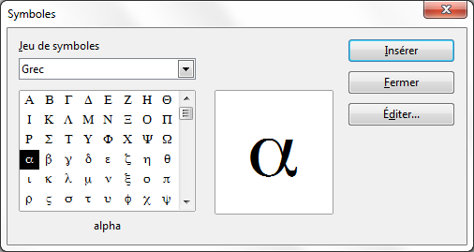
Figure 8 : Catalogue des symboles utilisés pour entrer les caractères grecs
et quelques symboles spéciaux

Exemple 2 :
Pour cet exemple nous supposerons que :
- Vous voulez entrer la formule ci-dessus (la valeur de pi arrondie à 5 décimales).
- Vous connaissez le nom du caractère grec (pi).
- Mais vous ne connaissez pas la balise associée avec le symbole .
Étape 1 : Tapez % suivi du texte pi. Le caractère grecs’affiche.
Étape 2 : Ouvrez la fenêtre Éléments (Affichage > Éléments).
Étape 3 : Le symbole est une relation, donc cliquez sur la catégorie Relations. En maintenant la souris sur ce bouton, vous voyez l’info-bulle Relations (Figure 9).
La Figure 10 montre la fenêtre Éléments après avoir cliqué sur le bouton Relations. Le symbole recherché est entouré.
  Figure 9 : L’info-bulle indique le bouton Relations |   Figure 10 : Après sélection de Relations
Étape 4 : Cliquez sur le symbole ab. L’éditeur d’équation montre maintenant le balisage %pi<?> simeq <?>.
Étape 5 : Effacez le texte <?>, appuyez sur F4, puis tapez 3,14159. Le balisage complet est %pi simeq 3,14159. La Figure 11 présente le résultat.
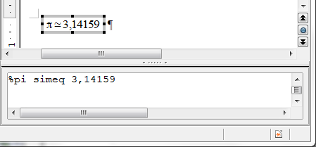
Figure 11 : Résultat final

Modifier une formule
Vous pouvez modifier une formule à tout moment. Pour basculer en mode édition, double-cliquez sur une formule.
Pour atteindre la section appropriée du balisage, vous pouvez :
- Dans l’éditeur d’équation, cliquer sur la position.
- Sélectionner une zone du balisage que vous souhaitez modifier.
- Cliquer sur un élément de la zone d’aperçu ; le curseur va automatiquement se positionner au point correspondant de l’éditeur d’équations.
- Double-cliquer sur un élément de la zone de l’aperçu ; la section correspondante dans l’éditeur d’équations sera sélectionnée.
Dans la fenêtre du module Math indépendant (Figure 1), pour pouvoir travailler dans la zone du dessus (aperçu), le curseur de formule doit être activé. Utilisez le bouton Curseur de formule dans la barre d’outils Outils.
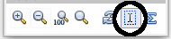
Vous pouvez modifier une équation en écrasant le texte sélectionné ou en insérant des nouveaux codes de balisage à la position du curseur.

Positionnement dans les formules
La partie la plus difficile lors de l’utilisation de LibreOffice Math provient de l’écriture de formules complexes. Cette section donne quelques conseils.

Les accolades sont vos amies
LibreOffice Math n’a aucune connaissance de la priorité des opérateurs. Vous devez utiliser des accolades ou des parenthèses pour fixer l’ordre des opérations explicitement. Voyez les exemples suivants :
Balisage | Résultat | Balisage | Résultat
2 over x + 1 |  | 2 over {x + 1}
– 1 over 2 |  | – {1 over 2}
Dans le premier exemple, Math a reconnu que le 2 avant et le x après le over appartiennent à la fraction et les a représentés ainsi. Si vous voulez x+1 plutôt que x au dénominateur, vous devez les encadrer d’accolades de façon à les placer ensemble.
Dans le second exemple, Math a reconnu le signe moins en tant que préfixe de 1 et l’a ainsi placé au numérateur de la fraction. Si vous voulez montrer que la fraction entière est négative, avec le signe moins devant la fraction, vous devez encadrer la fraction d’accolades pour signifier à Math que la fraction est un ensemble.
Les accolades appartiennent uniquement au balisage du code et ne sont pas visibles. Si vous souhaitez utiliser des accolades dans une formule, utilisez les commandes lbrace et rbrace.
Comparez les exemples suivants :
Balisage | Résultat | Balisage | Résultat
x over {–x + 1} |  | x over lbrace –x + 1 rbrace

Faire de grandes parenthèses (pour les matrices)
Commençons par présenter la commande pour les matrices : matrix.
Balisage | Résultat
matrix { a # b ## c # d }
Note | Les lignes sont séparées par deux # et chaque élément d’une ligne par un #.
Le premier problème rencontré avec les matrices est que les parenthèses ne s’adaptent pas à la taille de la matrice :
Balisage | Résultat
( matrix { a # b ## c # d } )
LibreOffice Math dispose de parenthèses ajustables : les parenthèses s’agrandissent pour s’adapter à la taille de leur contenu. Utilisez les commandes left( et right) pour obtenir les parenthèses ajustables.
Balisage | Résultat
left( matrix { a # b ## c # d } right)
Astuce | Utilisez left[ et right] pour obtenir des crochets. La liste des parenthèses utilisables est donnée dans le Guide Math en annexe.
Ces parenthèses ajustables sont bien sûr utilisables avec n’importe quel élément autre que les matrices : fraction, racine, etc.

Parenthèses isolées ou dépareillées
Math s’attend que pour chaque parenthèse ouvrante, il y aura une parenthèse fermante. Si vous oubliez une parenthèse, Math insère un point d’interrogation rouge à l’envers ¿ pour la parenthèse manquante. Celui-ci disparaît dès que les parenthèses sont appariées. Parfois l’oubli d’une parenthèse détruit toute la structure de la formule. Cependant, une parenthèse dépariée est parfois nécessaire. Deux options sont alors possibles :
Avec des parenthèses non ajustables, faîtes précéder par une barre oblique inversée (backslash) \ pour indiquer que le caractère suivant ne doit pas être considéré comme une parenthèse mais un caractère littéral. Ainsi l’intervalle semi-ouvert [a;b[ est représenté par \[a;b\[ — vous pouvez comparer avec le balisage [a;b[. Vous pouvez aussi mettre entre guillemets droits les parenthèses pour qu’elles soient considérées comme du texte : "["a;b"[".
Les parenthèses ajustables peuvent aussi être dépariées. Le même intervalle semi-ouvert est représenté par :
left [ a; b right [
Pour les parenthèses ajustables, vous pouvez également utiliser la balise none pour remplacer la seconde parenthèse non existante :

peut être représenté par :
abs x = left lbrace stack {x "pour" x >= 0 # -x "pour" x < 0} right none

Reconnaissance des fonctions dans Math
Dans l’installation par défaut, Math affiche les variables en italique. Si vous tapez une fonction, Math habituellement la reconnaît et l’affiche normalement. Si Math ne reconnaît pas une fonction (une liste des fonctions reconnues est disponible en annexe du Guide Math), vous pouvez forcer Math à la reconnaître. Tapez la balise func avant la fonction, et le texte qui suit sera connu comme une fonction.
Certaines fonctions reconnues par Math nécessitent d’être suivies de nombres ou de variables. S’il n’y en a pas, Math affiche un point d’interrogation rouge à l’envers ¿ à leur place, que vous pouvez supprimer en corrigeant la formule : tapez une variable ou un nombre, ou une paire d’accolades vide { }.
Astuce | Pour naviguer entre les différentes erreurs, utilisez F3 et Maj+F3.

Équations sur plusieurs lignes
Supposez que vous voulez écrire une équation sur plusieurs lignes, par exemple :
Votre première réaction serait de simplement appuyez sur la touche Entrée. Cependant en appuyant sur la touche Entrée, bien que le balisage passe à la ligne suivante, l’équation résultante ne le fait pas. Vous devez taper la balise newline explicitement, comme l’illustre le tableau suivant :
Balisage | Résultat
x = 3
y = 1
x = 3 newline
y = 1
Si vous souhaitez poursuivre le calcul sur une nouvelle ligne sans écrire une nouvelle équation complète, cela n’est pas possible directement, car Math attend un terme de part et d’autre du signe égal. Vous pouvez les remplacer par :
- des guillemets vides "". Cela va automatiquement aligner la ligne à gauche ;
- des accolades vides { }. La ligne suivante sera centrée.
L’alignement des signes égal les uns au-dessus des autres est décrit page 17.
De même l’espacement entre les éléments d’une formule n’est pas géré par les espaces tapés dans le code. Il faut pour cela utiliser les balises d’espace : ` (accent grave) pour une petite espace, ~ pour une grande espace. Une autre solution est d’ajouter les espaces entre guillemets droits pour être comme du texte. Les balises d’espace en fin de formule sont par défaut ignorées.

Ajouter des limites aux signes somme ou intégrale
Les balises de type sum et int (voir la liste complète en annexe du Guide Math) peuvent (de façon optionnelle) utiliser les paramètres from et to. Ces derniers sont utilisés pour les limites inférieure et supérieure respectivement. Ces paramètres peuvent être utilisés séparément ou ensemble.
Balisage | Résultat
sum from k = 1 to n a_k
int from 0 to x f(t) dt  ou  int_0^x f(t) dt | ou
int from Re f
sum to infinity 2^{-n}

Écrire une dérivée
Écrire des dérivées se résume principalement à : dîtes à LibreOffice que c’est une fraction.
Autrement dit, vous devez utiliser la commande over. Combinez ceci avec la lettre d (pour une dérivée totale) ou la commande partial (pour une dérivée partielle) pour obtenir l’effet d’une dérivée.
Note | Notez l’utilisation des accolades pour écrire les dérivées partielles.
Balisage | Résultat
{df} over {dx}
{partial f} over {partial y}
{partial^2 f} over {partial t^2}
Pour écrire les noms de fonction avec les primes, comme habituellement en notation scolaire, vous devez d’abord ajouter ces signes au catalogue. L’utilisation de l’apostrophe ou des guillemets droits est inesthétique. Voir la section Personnaliser le catalogue page 23.

Caractères du balisage en tant que caractères normaux
Les caractères utilisés comme balise ne peuvent pas être tapé directement comme caractères normaux. Les caractères concernés sont : %, {, }, &, |, _, ^ et ". Par exemple vous ne pouvez pas taper 2% = 0,02 ou 1" = 2,56cm. Deux méthodes sont disponibles pour dépasser cette limitation :
- Utiliser les guillemets droits pour marquer le caractère comme texte, par exemple 2"%"= 0,02. Cela n’est bien sûr pas utilisable pour les guillemets droits eux-mêmes.
- Ajouter le caractère au catalogue comme indiqué à la section Personnaliser le catalogue page 23.
Dans quelques cas, vous pouvez utiliser des commandes :
- lbrace et rbrace donnent des accolades .
- mline donne une ligne verticale, par exemple (2 mline 3) pour
La conversion avec une référence de caractère comme dans le langage html ou l’utilisation d’un caractère d’échappement n’est pas possible avec Math.

Texte dans une formule
Pour inclure un texte dans une formule, il suffit de l’entourer de guillemets droits :
abs x = left lbrace matrix {x # "pour " x >= 0 ## -x # "pour " x < 0} right none

Tous les caractères, à l’exception des guillemets droits, sont autorisés dans un texte. Malheureusement la boite de dialogue d’insertion des caractères spéciaux n’est pas disponible dans Math. En cas de nécessité, il est possible d’écrire le texte dans Writer et de le copier dans l’éditeur d’équation par le presse-papier. De cette manière, des guillemets français peuvent être insérés comme ci-dessous :
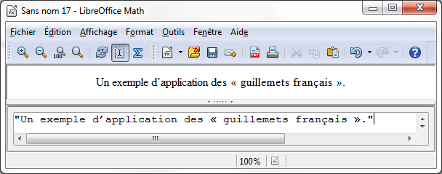
Figure 12 : Guillemets français insérés par copier-coller depuis Writer.
Le texte s’affiche dans la police sélectionnée par la liste Texte dans le dialogue Polices (voir infra la section Modifier la police page 18). Pour utiliser une police du bas de la fenêtre de la Figure 16, utilisez un balisage font serif, font sans ou font fixed avant le texte.
Par défaut le texte est aligné à gauche. Vous pouvez changer l’alignement avec alignc ou alignr.
Les balises ne sont pas interprétées à l’intérieur d’un texte. Utilisez les guillemets pour interrompre le texte et pour utiliser du balisage de formatage.
"Dans les triangles " color blue bold "isocèles" ", les angles de la base sont égaux"

Alignement des équations sur leur signe égal
LibreOffice Math ne dispose pas d’une commande pour aligner les équations sur un caractère particulier, mais vous pouvez utiliser une matrice pour le faire, comme dans cet exemple :
Balisage | Résultat
matrix{
alignr x+y # {}={} # alignl 2 ##
alignr x # {}={} # alignl 2-y
}
Les accolades vides autour des = sont nécessaires car = est un opérateur binaire et nécessite une expression de chaque côté.
Vous pouvez réduire l’espace autour des = si vous changez l’espacement inter-colonne de la matrice :
- Dans l’éditeur d’équation, sélectionnez Format > Espacement dans la barre de menu.
- Dans le dialogue d’espacement (Figure 13), cliquez sur le bouton Catégorie et sélectionnez Matrices dans menu déroulant.
- Entrez 0% pour l’espacement entre les colonnes et cliquez sur OK.
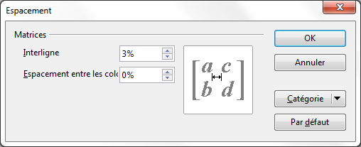
Figure 13 : Modification de l’espacement dans une matrice

Modification de l’apparence des formules

Modifier la taille de police
C’est une des questions les plus courantes au sujet de LibreOffice Math. La réponse est simple, mais peut-être pas si intuitive :
- Dans l’éditeur de formule, sélectionnez le menu Format > Taille de police.
- Sélectionnez une taille de police plus grande avec Taille de base (entrée tout en haut).
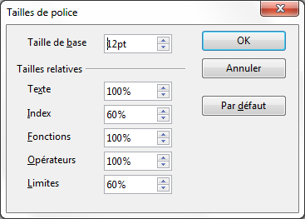
Figure 14 : Modifier la taille de base (en haut) pour agrandir la formule
Le résultat de ce changement est illustré sur la Figure 15.
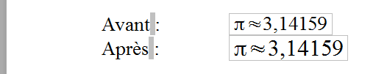
Figure 15 : Résultat du changement de la taille de base de la police
Note | Le changement de taille de police ne s’applique que pour la formule courante. Pour changer la taille de façon permanente, cliquez sur le bouton Par défaut puis OK. Un changement de la taille par défaut pourra, par exemple, rendre votre travail bien plus facile lorsque vous préparez une présentation longue et que vous voulez toutes les formules en taille de base 28pt. Cependant, n’oubliez pas de ramener la taille de base à sa valeur originale à la fin de votre travail.  Attention : cela n’affecte que la formule courante et les prochaines formules que vous créerez. Pour modifier toutes les formules déjà créées dans un document, il faut utiliser une macro (voir la section sur les macros du Guide Math).
La taille d’un sous ensemble de caractères dans une formule peut se changer avec la commande size. Exemple : b size 5{a} : . Avec la fenêtre Éléments, l’avant dernière icône de l’onglet Attributs permet d’obtenir la commande size. La valeur après size peut être absolue (une valeur numérique) ou relative par rapport au contexte (par défaut la taille de base) : +6, -3,
/2, ou *2 par exemple. L’emploi de valeur numérique décimale nécessite d’utiliser un point comme séparateur décimal.

Modifier la police
Les polices utilisées dans Math peuvent être modifiées à l’aide du menu Format > Polices. La section Polices des formules (Figure 16) fait référence aux quatre éléments de formule spécifiés. La police pour les opérateurs, les relations et les parenthèses n’est pas affectée, car ces éléments viennent normalement de la police OpenSymbol. De la même façon, les éléments issus du catalogue (cf. Personnaliser le catalogue page 23) continuent d’être affichés dans la police spécifiée.
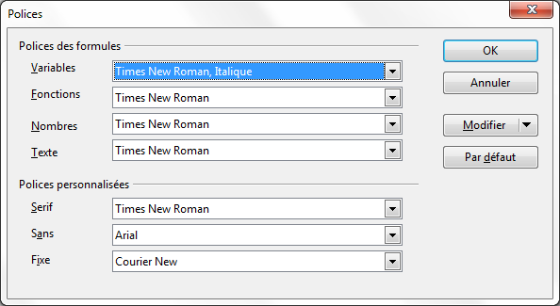
Figure 16 : Dialogue des polices
La section Polices personnalisées sélectionne la police qui sera utilisée lorsque le balisage font serif, font sans ou font fixed est spécifié.
Pour modifier une police, cliquez d’abord sur le bouton Modifier :
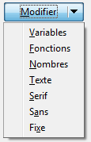
Figure 17 : Bouton Modifier
Sélectionnez le type de police à modifier. Le dialogue Polices s’ouvre, montrant toutes les polices disponibles dans le système.
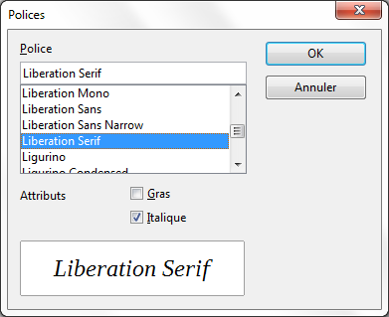
Figure 18 : Dialogue des polices
Si vous tapez un premier caractère dans la boite d’entrée du haut, la liste va sauter directement jusqu’à cette lettre. Avec quelques caractères supplémentaires, vous pouvez spécifier la police exacte recherchée. Si vous ne connaissez pas son nom, utilisez l’ascenseur pour balayer la liste. Cliquez sur un nom pour avoir un aperçu dans la zone du bas.
Comme les variables devraient être en italique, assurez-vous que la case Italique est bien cochée. Pour les autres éléments, il convient de laisser la forme basique (Roman). Le style peut être facilement modifié dans la formule elle-même à l’aide des balises italic ou bold (gras) pour activer ces caractéristiques et nitalic ou nbold pour les annuler.
Quand une nouvelle police est sélectionnée pour une formule, l’ancienne police reste disponible dans la liste avec la nouvelle, et peut être à nouveau sélectionnée. Ceci ne dure que le temps de la session ; l’ancienne police n’est pas stockée de façon permanente.
Vous pouvez choisir n’importe quelle police, mais si vous échangez des documents, vous devriez choisir des polices également présentes sur l’ordinateur de votre collègue.

Modifier la couleur
La commande color permet de changer la couleur d’une sous formule : color red ABC donne . Il y a 8 couleurs différentes à choisir parmi : white, black, cyan, magenta, red, blue, green, yellow (pour blanc, noir, bleu clair, violet, rouge, bleu, vert, jaune).
Vous pouvez attribuer une couleur à une sous-formule entière si vous la regroupez avec { } ou autres parenthèses. Par exemple : A B color green {C D} E pour avoir .
Quand plusieurs couleurs sont appliquées, celles qui sont le plus à l’intérieur prennent le dessus comme dans cet exemple : color blue {A B color yellow C D} pour avoir .
Vous ne pouvez pas sélectionner la couleur du fond, il est toujours transparent dans une formule Math. La couleur de fond de la formule complète est donc la couleur de fond du document ou du cadre (par exemple un document texte). Dans Writer, les propriétés d’objet (clic droit > Objet) permettent de choisir une couleur d’arrière-plan pour l’ensemble de la formule (voir Arrière-plan, bordures et taille page 23).

Les formules dans Writer

Numérotation des équations
La numérotation des équations est une des meilleures fonctionnalités cachées de LibreOffice. Les étapes sont simples mais peuvent paraître obscures :
- Dans Writer, démarrez une nouvelle ligne, ou laissez une espace à la fin de votre texte.
- Tapez nf et appuyez sur F3.
Les caractères nf sont remplacés par une équation numérotée :
(2)
Vous pouvez maintenant double cliquer sur la formule pour l’éditer. Par exemple, voici la fonction zêta de Riemann :
(3)
Vous pouvez faire référence à cette équation (« comme le montre l’équation (2) ») en suivant ces étapes dans Writer :
- Sélectionnez le menu Insertion > Renvoi.
- Dans l’onglet Renvois (Figure 19), sous Type de champ, sélectionnez Texte.
- Sous Sélection, sélectionnez le numéro d’équation.
- Sous Insérer une référence à, sélectionnez Référence.
- Cliquez sur Insérer.
C’est fait ! Si par la suite, vous insérez de nouvelles équations dans votre document avant l’équation référencée, toutes les équations vont être automatiquement renumérotées et les renvois seront mis à jour.
Astuce | Pour insérer le numéro d’équation sans les parenthèses, sélectionnez Numérotation à la place de Référence sous Insérer une référence à.
L’AutoTexte inséré à la suite de la procédure décrite ci-dessus consiste en un tableau 1x2. La cellule de gauche contient la formule et celle de droite le numéro. Le numéro est un compteur auto-incrémenté nommé Texte. Vous pouvez éditer cet AutoTexte si par exemple vous préférez des crochets plutôt que des parenthèses ou si vous préférez que la formule et le numéro soient séparés par une tabulation plutôt que dans un tableau. Reportez-vous à la section Utilisation des AutoTextes au chapitre 3 du Guide Writer (Travail avec du texte).
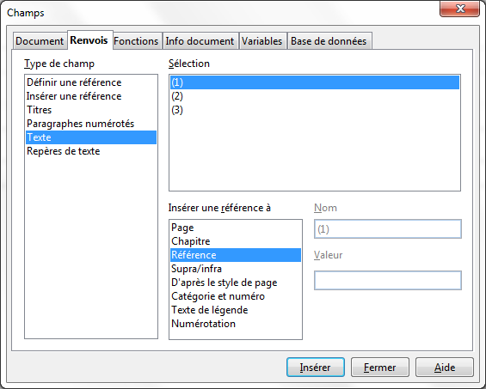
Figure 19 : Insertion d’un renvoi d’un numéro d’équation

Position
Par défaut une formule est ancrée Comme caractère dans un document Writer. Mais comme pour tout autre objet OLE, vous pouvez modifier le mode d’ancrage pour positionner la formule où vous voulez. Pour plus de détails, voir le chapitre 11 du guide Débuter avec LibreOffice (Les graphiques, la Gallery et l’outil Fontwork).
Par défaut, les objets formules ancrés Comme caractère, sont automatiquement alignés verticalement sur la ligne de base du texte les entourant. Pour aligner manuellement la formule, sélectionnez le menu Outils > Options > LibreOffice Writer > Aide au formatage et décochez l’option Alignement sur la ligne de base Math. Ce paramétrage est enregistré dans le document courant et s’applique à toutes les formules de ce document. Les nouveaux documents utilisent le réglage courant de ce dialogue.

Espacement
Un objet Math inséré a des marges à gauche et à droite pour le séparer du texte l’entourant. Si vous n’en voulez pas, il est préférable de modifier le style de cadre pour les formules, car cela s’appliquera simultanément sur toutes les formules existantes du document, ainsi que celles qui seront insérées. Suivez ces étapes :
- Affichez le styliste par la touche F11. Le dialogue Styles et formatage s’ouvre.
- Cliquez sur le bouton Styles de cadre.
- Cliquez-droit sur le style de cadre Formule.
- Sélectionnez Modifier dans le menu contextuel. Le dialogue Style de cadre s’ouvre.
- Cliquez sur l’onglet Adaptation du texte. Modifiez à 0 les valeurs pour À gauche et À droite dans la section Espacement.
- Cliquez sur OK pour fermer le dialogue.
Ceci permet de changer l’espacement pour toutes les formules qui n’ont pas leur espacement modifié manuellement. Pour plus de détails sur comment utiliser les styles, voir la section Mise en forme par défaut avec style page 25.

Mode Texte
Les grandes formules doivent toujours être dans leur propre paragraphe, séparées du reste du texte. Lors de l’emploi d’éléments de formule dans le cœur du texte, ils risquent souvent d’être plus grand que la hauteur du texte.
Cependant, s’il est nécessaire de placer une formule dans le cœur du texte, entrez dans l’éditeur d’équation et sélectionnez le mode Format > Mode Texte. Math essaiera de réduire la taille de la formule pour correspondre à la hauteur du texte. Les numérateurs et dénominateurs de fractions sont réduits et les limites des intégrales et des sommes sont placées à côté du signe intégrale/somme.

Exemple :
Une formule dans un paragraphe séparé :

et la même formule insérée en mode texte :

Arrière-plan, bordures et taille
À propos du formatage, les formules sont traitées comme des objets de type cadre utilisant le style de cadre Formule. La couleur d’arrière-plan et les bordures peuvent être choisies à l’aide du style ou modifiées manuellement pour chaque formule par le menu Format > Cadre/Objet, ou par clic-droit sur la formule et sélection de Objet dans le menu contextuel. Par défaut les formules ont un arrière-plan transparent et pas de bordure. La taille des formules ne peut pas être modifiée directement : dans Writer cela dépend directement de la façon dont la formule a été construite (voir Modifier la taille de police page 17).

Créer une bibliothèque de formules
Si vous utilisez le module Math de LibreOffice directement avec Fichier > Nouveau > Formule, vous créez des documents avec le suffixe .odf (OpenDocument Formula), chacun contenant une seule formule. Vous pouvez les utiliser pour vous constituer une bibliothèque des formules les plus utilisées. Les formules insérées dans un document peuvent également être enregistrées comme des documents Math séparés en cliquant-droit sur la formule et en sélectionnant dans le menu contextuel Enregistrer la copie sous. Pour insérer un document Math dans un document Writer, sélectionnez le menu Insertion > Objet > Objet OLE. Sélectionnez l’option Créer à partir d’un fichier et entrez le chemin du fichier ou cliquez sur le bouton Rechercher pour parcourir votre système de fichiers.
Note | Vous ne pouvez pas insérer le document par glisser-déposer avec la souris, ni à l’aide du menu Insertion > Fichier.
Les formules ne peuvent pas être stockées dans la Gallery car elles ne sont pas dans un format graphique. Vous pouvez cependant enregistrer une formule en tant qu’AutoTexte. Écrivez la formule dans un paragraphe séparé, sélectionnez-la, et sélectionnez le menu Édition > AutoTexte. Pour plus d’information, reportez-vous à la section Utilisation des AutoTextes du chapitre 3 du Guide Writer (Travail avec du texte).

Insertion rapide de formule
Si vous connaissez le balisage de votre formule, une méthode rapide pour l’insérer consiste à :
- écrire le code de la formule dans Writer,
- sélectionner ce code,
- appeler l’insertion de formule aussi bien par le bouton que par le menu ou le raccourci clavier.
Ceci évite l’ouverture des fenêtres d’insertion de formule et permet un gain de temps correct.

Personnalisations

Personnaliser le catalogue
Si vous avez besoin d’un symbole qui n’est pas disponible dans Math, vous pouvez l’ajouter vous-même au catalogue. L’exemple suivant montre la procédure :
- Sélectionnez le menu Outils > Catalogue ou cliquez sur le bouton du catalogue pour ouvrir le catalogue de symboles (Figure 8).
- Cliquez sur le bouton Éditer. La fenêtre d’Édition des symboles (Figure 20) s’ouvre.
- Les symboles sont organisés en jeux de symboles. Dans la partie basse de la fenêtre, sélectionnez un jeu disponible pour votre nouveau symbole dans la liste des Jeux de symboles, par exemple le jeu Spécial. Ou vous pouvez taper directement le nom du nouveau jeu de symboles dans la boite.
- Dans la liste des Polices, sélectionnez la police contenant le symbole souhaité.
Lorsque vous avez sélectionné une police, ses caractères apparaissent dans la fenêtre d’aperçu de la police. Vous pouvez la parcourir à l’aide de l’ascenseur sur le côté, ou utiliser la liste Plage pour aller directement à l’endroit recherché.
Pour suivre cet exemple, sélectionnez la police DejaVu Sans et la plage Ponctuation générale.
- Cliquez sur le symbole souhaité (ici Ux2032). Il apparaît agrandi dans la boite d’aperçu à l’extrême droite (Figure 21). Assurez-vous que le jeu de symboles est Spécial.
- Dans le champ Symbole, entrez un nom pour le symbole, par exemple prime.
- Si le nom n’est pas utilisé actuellement, le bouton Ajouter devient actif. Cliquez dessus.
- Vous pouvez immédiatement ajouter d’autres symboles. Pour l’exemple, les symboles U+2033, nommé dblprime, et U+2034, nommé triprime, sont ajoutés (Figure 22).
- Cliquez sur OK pour fermer le dialogue.
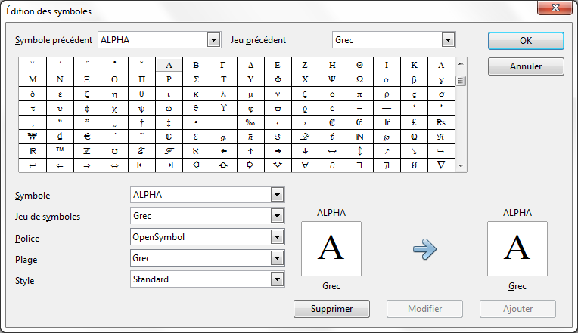
Figure 20 : Dialogue d’édition des symboles
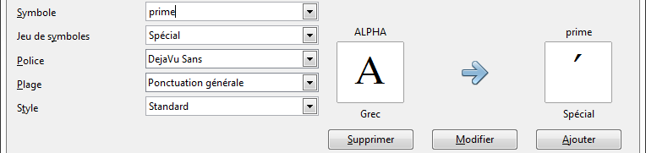
Figure 21 : Dialogue d’édition des symboles : nommage du nouveau symbole
Maintenant la zone d’aperçu du jeu de symboles montre les nouveaux symboles. Ils peuvent être sélectionnés comme les autres symboles, soit à partir de ce dialogue, soit en écrivant directement leur nom dans l’éditeur d’équation sous la forme %prime.
Il y a de nombreuses polices gratuites contenant un grand nombre de symboles mathématiques. La police STIX mérite une attention particulière ici. Elle a été développée spécialement pour écrire des textes mathématiques et techniques. Les polices DejaVu et Lucida disposent également d’une large gamme de symboles.
Attention   | Contrairement aux commandes, les symboles (grecs ou spéciaux) doivent respecter la casse (majuscule/minuscule) pour être reconnus.
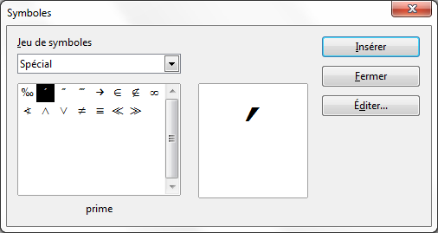
Figure 22 : Catalogue Spécial avec les nouveaux symboles
Note | Beaucoup de symboles sont disponibles dans plus d’une police. Si vous échangez des documents, faîtes attention d’utiliser une police installée sur les machines de vos partenaires.
Dans la configuration par défaut de LibreOffice, seuls les symboles définis par l’utilisateur qui sont effectivement utilisés dans le document, sont stockés avec lui. Parfois il peut être utile d’inclure tous les symboles définis par l’utilisateur, par exemple quand le document va être édité par la suite par une autre personne. Sélectionnez Outils > Options > LibreOffice Math > Paramétrages, et décochez l’option Incorporer uniquement les symboles utilisés (taille de fichier inférieure). Ce paramétrage est uniquement accessible lors de l’utilisation de Math comme module indépendant.

Mise en forme par défaut avec style
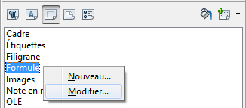Figure 23 : Modification du style Formule
Dans Writer, les formules sont mises en forme en suivant le style de cadre Formule. Dans la fenêtre du styliste (affichage par F11), cliquez sur le 3e bouton Styles de cadre. Cliquez droit sur Formule et sélectionnez Modifier. Vous pouvez modifier ainsi directement toutes les formules du document en ce qui concerne l’espacement (page 22) ou l’arrière-plan (page 23), sauf si vous avez modifié le format manuellement.
Pour que cette mise en forme soit appliquée à tous les nouveaux documents Writer, vous devez intégrer le style Formule dans le modèle par défaut. Pour cela, créez un nouveau document et modifiez le style Formule comme souhaité. Enregistrez le document par Fichier > Modèles > Enregistrer. Pour le définir comme modèle par défaut, sélectionnez Fichier > Modèles > Gérer ; double-cliquez sur Mes modèles : votre modèle doit apparaître juste en dessous. Cliquez droit dessus et sélectionnez Définir comme modèle par défaut. La commande Rétablir le modèle par défaut, permet de revenir au modèle par défaut fourni lors de l’installation de LibO.
Les nouveaux documents texte suivront ce modèle.

Application aux formules chimiques
Math a été conçu pour écrire des formules mathématiques, mais il peut aussi servir à écrire des formules chimiques. En chimie, les formules ressemblent à H₂O : les noms des éléments sont habituellement en majuscule droite. Pour écrire les formules chimiques avec Math vous pouvez commencer en sélectionnant le style droit pour les variables (voir Modifier la police page 18).
Voici quelques exemples de formules chimiques :
Construction | Exemple | Entrée
Molécules |  | H_2 SO_4 (notez l’espace !)
Isotopes |  | U lsub 92 lsup 238
Ions |  | SO_4^{2-{}} ou SO_4^{2"-"}

Notes : lsub ou lsup sont les abréviations de left subscript et left superscript. Les accolades vides après 2- sont nécessaires pour éviter une erreur car il n’y a pas de membre après le moins.
Pour les réactions chimiques réversibles, il n’y a pas de double flèches satisfaisantes dans Math. Si vous disposez d’une police de caractères comportant un symbole satisfaisant, vous pouvez utiliser la méthode décrite à la section Error: Reference source not found page Error: Reference source not found. Par exemple la police Wingdings 3 fournie par certaines applications de Microsoft comporte la double flèche ⇆.
Sinon, il faut récupérer le caractère spécial d’un document et le copier, par exemple à partir de cette formule : "⇌". Vous trouverez d’autres double flèches sur http://dev.w3.org/html5/html-author/charref à partir du caractère x021C4.

Commandes Math – Référence
La liste complète des commandes et mots réservés de Math est disponible en annexe du Guide Math :
- Opérateurs unaires / binaires
- Relations
- Opérateurs d’ensemble
- Fonctions
- Opérateurs
- Attributs
- Parenthèses
- Formats
- Autres
- Caractères grecs
- Caractères spéciaux
- Mots réservés par ordre alphabétique

http://wiki.documentfoundation.org/FR/FAQ/Math/102
Les fichiers pour la police STIX sont disponibles sur http://www.stixfonts.org
Les fichiers de la police DejaVu Sans sont disponibles sur http://www.dejavu-fonts.org
Lucida Sans est inclus dans le paquet JRE, qui est probablement déjà sur l’ordinateur.

